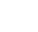
湖北省重点高中2022届高二（下）期末联考
物理试题

一．选择题：本题共11小题，每小题4分，共44分。在每小题给出的四个选项中，第1～7题只有一项符合题目要求，第8～11题有多项符合题目要求。全部选对的得4分，选对但不全的得2分，有选错的得0分。
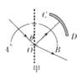
1．为了研究某种透明新材料的光学性质，将其压制成半圆柱形，如图甲所示。一束激光由真空沿半圆柱体的径向与其底面过O的法线成θ角射入。CD为光学传感器，可以探测光的强度。从AB面反射回来的光强随入射角θ变化的情况如图乙所示，则下列说法正确的是（ ）
90⁰
53⁰
0
反射强度
乙
θ
A．该新材料的折射率n＜1
B．该新材料的折射率
C．图甲中若减小入射角θ，则反射光线和折射光线之间的夹角将变大
D．图甲中若减小入射角θ到0°，则光线将全部从AB界面透射出去
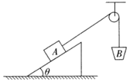
2．如图所示，质量为1kg的物体A静止放在倾角为37°的斜面上，A与斜面间的动摩擦因数为0.8，用一细绳将小桶B通过定滑轮与物体A相连，在不断向小桶B中加沙子的过程中，A、B与斜面始终处于静止状态。已知最大静摩擦力等于滑动摩擦力，忽略滑轮与绳间的摩擦，则下列说法正确的是（ ）
A．斜面对物体A的摩擦力不断减小
B．斜面对物体A的作用力不断减小
C．地面对斜面的支持力不断减小
D．当小桶B和沙子的总质量达到1kg时，地面对斜面的摩擦力大小为4N
3．如图所示是用频闪周期为△t的相机拍摄的一张真空中羽毛与苹果自由下落的局部频闪照片。关于提供的信息及相关数据处理，下列说法中正确的是（ ）
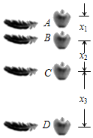
A．苹果下落的加速度大小为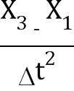
B．羽毛下落到C点的速度大小为 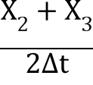
C．一定满足关系x₁：x₂：x₃＝1：3：5
D．一段时间后苹果会在羽毛下方
4．两个质量分别为m₁＝2kg，m₂＝3kg的物体置于光滑的水平地面上，中间用轻质弹簧测力计连接。两个大小分别为F₁＝40N，F₂＝15N的水平拉力分别作用在m₁，m₂上，如图所示。两物体在水平地面上运动，则下列说法正确的是（ ）
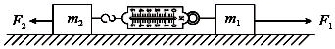
A．弹簧对m₁的弹力与弹簧对m₂的弹力是一对平衡力
B．弹簧对m₁的弹力与弹簧对m₂的弹力大小相等方向相反，是一对作用力和反作用力
C．稳定后两个物体的加速度大小相等方向相反
D．弹簧测力计的示数为30N
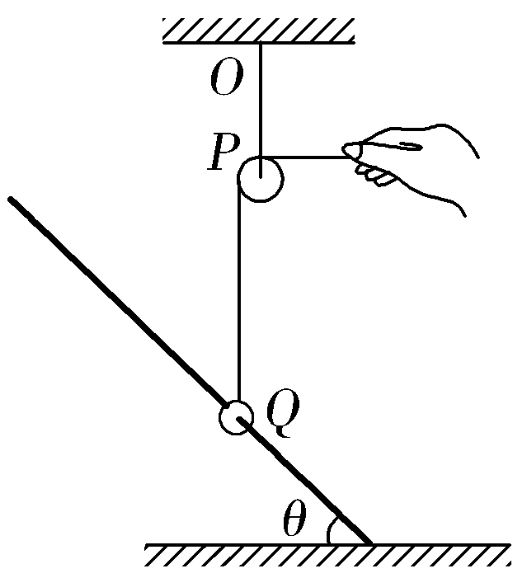
5．将一光滑轻杆固定在地面上，杆与地面间夹角为θ为30°，一光滑轻环套在杆上。一个大小和质量都不计的滑轮用轻绳OP悬挂在天花板上，用另一轻绳通过滑轮系在轻环上，用力水平向右拉绳，当轻环静止不动时，手的水平拉力为F，则此时OP 绳的拉力大小为( )
A．F B．F C．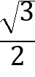 F D．2F
6．广州塔又称广州新电视塔，总高度600m，是广州的标志性建筑之一，随着超级高楼越来越多，高速电梯在日常生活中越来越重要。在某次对广州塔高速电梯的测试中，电梯的时间—速度图像如图所示，图中倾斜的虚线a、b分别为曲线在t＝0时和t＝3s时的切线，下列说法正确的是（ ）
3
v/(m/s)
12
6
4
a
b
t/s
0
A．0～10s时间内电梯的加速度逐渐增大
B．t＝2s时电梯一定处于超重状态
C．t＝3s时电梯的加速度大小为m/s²
D．t＝0时电梯的加速度为t＝3s时电梯加速度的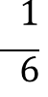倍

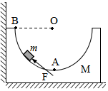
7．质量为M的凹槽静止在水平地面上，内壁为半圆柱面，截面如图所示，A为半圆的最低点，B为半圆水平直径的端点。凹槽恰好与竖直墙面接触，内有一质量为m的小滑块。用推力F推动小滑块由A点向B点缓慢移动，力F的方向始终沿圆弧的切线方向，在此过程中所有摩擦均可忽略，下列说法正确的是（ ）
A．推力F先逐渐减小
B．凹槽对滑块的支持力先减小后增大
C．水平地面对凹槽的支持力先减小后增大
D．水平地面对凹槽的支持力逐渐减小
8．如图所示，细线的一端固定在倾角为30°的光滑楔形滑块A的顶端P处，细线的另一端拴一质量为m的小球，静止时细线与斜面平行，则（ ）
p
m
a
A
30°
A．当滑块向左做匀速运动时，细线的拉力为0.5mg
B．若滑块以加速度a＝g向左加速运动时，线中拉力为mg
C．当滑块以加速度a＝g向左加速运动时，小球对滑块压力不为零
D．当滑块以加速度a＝2g向左加速运动时，线中拉力为0.5mg
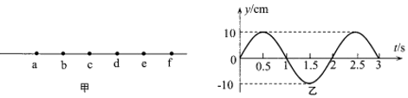
9．．如图甲所示，沿波的传播方向自左向右选取a、b、c、d、e、f六个质点，相邻两质点之间的距离均为1m，各质点均静止在各自的平衡位置。t＝0时刻振源a开始做简谐运动，其振动图像如图乙所示（竖直向上为振动位移的正方向），形成的简谐横波以2m/s的速度水平向右传播，则下列说法正确的是（ ）
A．t＝2.5s时刻，波传播到质点f，质点f开始振动的方向竖直向上
B．t＝0～2s内，质点b运动的路程为40cm
C．t＝3s～3.5s内，质点d的加速度逐渐减小
D．t＝5.5s时刻，质点e第二次处于波谷位置
10．一汽车司机发现前方有障碍物，开始刹车，刹车后的第1s内的位移大小为25m，且第1s内的位移与最后1s内的位移大小之比为5：1，则下列说法正确的是（ ）
A．刹车的初速度大小为50m/s
B．刹车的加速度大小为10m/s²
C．刹车后4s内的位移大小为45m
D．刹车后5s内的平均速度大小为10m/s
11．甲、乙两车在一条平直的公路上同向并排行驶，t＝0时刻甲车开始刹车，甲车的速度随时间变化的图像如图甲所示；以t＝0时刻甲车所在位置为坐标原点O，以甲车速度方向为正方向建立x轴，乙车的位置坐标随时间变化的图像如图乙所示，图像为顶点在30m处的抛物线。下列说法正确的是（ ）
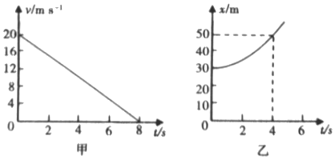
A．甲车做匀变速直线运动加速度大小为2.25m/s²
B．乙车做匀变速直线运动加速度大小为2.5m/s²
C．t＝4s时，甲、乙两车相距最近
D．甲、乙两车相遇两次
三．实验题（本题共2小题，共15分）
12．（6分）某实验小组采用如图甲所示的实验装置探究力与加速度的关系。实验时滑块在细线拉力的作用下沿轨道运动，滑块受到的拉力由力传感器读出，位移传感器发射部分固定在滑块上随滑块运动，位移传感器接收部分固定在轨道上，能读出滑块的位移随时间的变化规律。
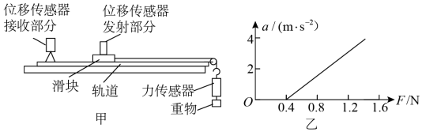
（1）实验中 （填“需要”或“不需要”）重物的质量m与滑块的质量M满足M＞＞m。
（2）如果滑块的位移与时间的关系式为x＝0.75t²，则滑块的加速度a＝ m/s²。
（3）用正确的实验方法测得实验数据，作出a﹣F图线如图乙所示。由图中的a﹣F图线可知滑块受到的摩擦力大小为 N。（后两空均保留2位有效数字）
13．（9分）某小组为了验证力的平行四边形定则，设计了如下图甲所示的实验：在一个半圆形刻度盘上安装两个可以沿盘边缘移动的拉力传感器A、B，两传感器的挂钩分别系着轻绳，轻绳的另一端系在一起，形成结点O，并使结点O位于半圆形刻度盘的圆心．在O点挂上重G＝2.0 N的钩码，记录两传感器A、B的示数F₁、F₂及轻绳与竖直方向的夹角θ₁、θ₂，用力的图示法即可验证力的平行四边形定则．
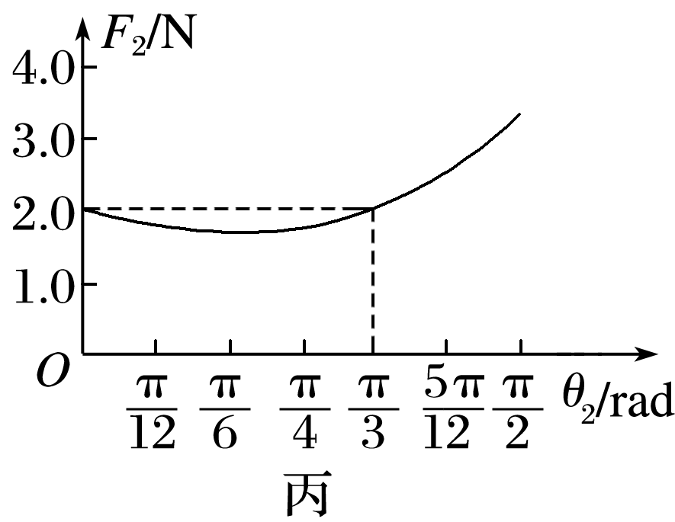
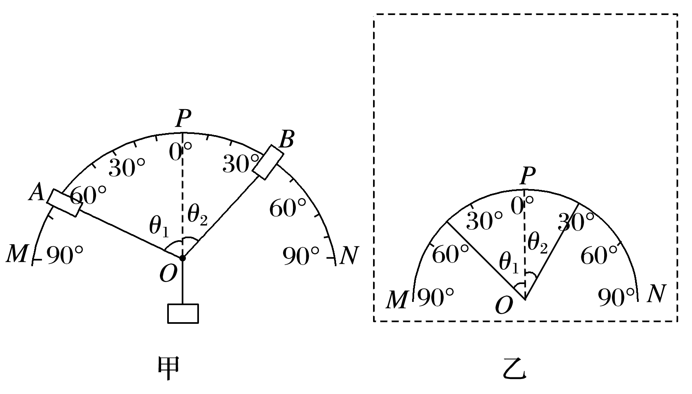
(1)当F₁＝1.0N、F₂＝1.5 N，θ₁＝45°、θ₂＝30°时，请在图乙中用力的图示法作图，以F₁和F₂为邻边，作平行四边形，求得夹角对角线F＝________ N．(结果保留2位有效数字)
(2)该组同学在实验中，将传感器A固定在某位置后，再将传感器B从竖直位置的P点缓慢顺时针旋转，得到了一系列传感器B的示数F₂和对应的角度θ₂，作出了如图丙所示的F₂－θ₂图象，由图丙可知传感器A所处位置的角度θ₁＝________.
(3)由上述得出结论，在误差允许的范围内__________________________________________
四．计算题（本题共3小题，共41分）
14．（10分）如图所示，绝热气缸倒扣放置，质量为m的绝热活塞在气缸内封闭一定质量的理想气体，活塞与气缸间摩擦可忽略不计，活塞下部空间与外界连通，气缸底部连接一U形细管（管内气体的体积忽略不计）。初始时，封闭气体温度为T，活塞距离气缸底部为h．细管内两侧水银柱存在高度差。已知水银密度为ρ，大气压强为，气缸横截面积为S，重力加速度为g。
（1）求U形细管内两侧水银柱的高度差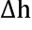；
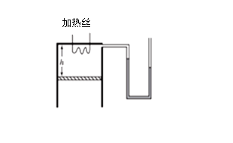
（2）通过加热装置缓慢提升气体温度使活塞下降△h₁，求此时的温度；此加热过程中，若气体吸收的热量为Q，求气体内能的变化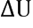。
15．（13分）如图甲所示，有一倾角为37°的光滑固定斜面，斜面底端的水平面上放一质量为M的木板。开始时质量为m＝1kg的带电绝缘滑块在水平方向匀强电场的作用下，静止在斜面上，现将电场反向，大小保持不变，当滑块沿斜面滑到木板上时撤去电场，木块滑上木板的过程不考虑能量损失。此后滑块和木板在水平面上运动的v﹣t图象如图乙所示，g＝10m/s²。求：
θ
甲
t/s
乙
v/(m/s）
2
4
2
10
0
（1）电场力F的大小；
（2）滑块在斜面下滑的位移大小；
（3）木板的质量。

16．（18分）如图所示，距地面高度h＝5m的平台边缘水平放置一两轮间距为d＝24m的传送带，一可视为质点的物块从光滑平台边缘以v₀＝10m/s的初速度滑上传送带。已知物块与传送带间的动摩擦因数μ＝0.2，重力加速度大小g取10m/s²。求：
（1）若传送带顺时针运动的速度为v＝4m/s，求物块从开始滑上传送带到落地所用的时间t；
（2）传送带的速度满足什么条件时，物块离开传送带右边缘落地的水平距离最大，并求最大距离s；
（3）设传送带的速度为v'，且规定传送带顺时针运动时v'为正，逆时针运动时v'为负。试分析画出物块离开传送带右边缘落地的水平距离s与v'的变化关系示意图线（写出计算过程，画出图线，结果可以用根号表示）。
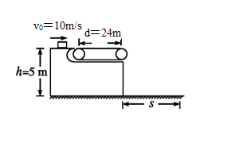
0
s/m
v'/（m/s）

物 理 答 案
一.选择题，（每小题4分，共44分)
1 | 2 | 3 | 4 | 5 | 6 | 7 | 8 | 9 | 10 | 11
C | C | B | D | A | C | D | AC | ACD | BC | BD

二．实验题（2小题共15分）
12．（6分）（1）不需要(2分）； （2）1.5（2分）； （3）0.40(2分）
13．（9分） （1）作图（3分）； 2.0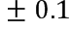N （2分）（2）60°（或）（2分）
（3）力的合成遵循平行四边形定则（2分）
14 （10分）解：（1）设封闭气体的压强为P，对活塞分析：P₀S＝PS+mg （2分）
用水银柱表示气体的压强：P＝P₀﹣ρg△h （1分）
解得：△h＝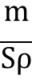 （1分）
（2）加热过程中气体发生等压变化，有：
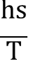＝ 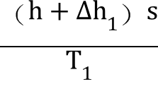 （2分）
解得： T₁ 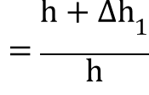T （1分）
气体对外做功为：W＝PS△h₁＝（P₀S﹣mg）△h₁ （1分）
根据热力学第一定律，则气体内能的变化：△U＝Q﹣W （1分）
所以：△U＝Q﹣（P₀S﹣mg）△h₁ （1分）
15．（13分）解：（1）滑块受力如图所示，根据平衡条件，沿斜面方向
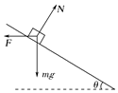
mgsinθ＝Fcosθ （1分）
解得F=7.5N （1分）
（2）当力F变为水平向右之后，由牛顿第二定律，有mgsinθ+Fcosθ＝ma （1分）
解得a＝12m/s² （1分）
根据题意，由题图乙可知，滑块滑到木板上的初速度
v＝10 m/s （1分）
滑块下滑的位移x＝，解得x＝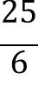m （1分）
（3）由题图乙可知，滑块和木板起初相对滑动，当达到共同速度后一起做匀减速运动，两者共同减速时加速度a₁＝1 m/s² （1分）
相对滑动时：木板的加速度a₂＝1 m/s² （1分）
滑块的加速度大小a₃＝4 m/s² （1分）
设木板与地面间的动摩擦因数为μ₁，滑块与木板间的动摩擦因数为μ₂，对它们整体受力分析，有
a₁＝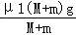＝μ₁g，解得μ₁＝0.1 （1分）
0～2 s内分别对木板和滑块受力分析，即
对木板：μ₂mg﹣μ₁（M+m）g＝Ma₂ （1分）
对滑块：μ₂mg＝ma₃ （1分）
联立解得M＝1.5 kg （1分）
16．（18分）解：（1）物块在传送带上滑动过度，对滑块，由牛顿第二定律：
μmg＝ma₁ 代入数据解得：a₁＝2m/s²， （1分）
设物块做匀减速运动的位移为x₁，由匀变速直线运动的速度﹣位移公式：
v²-v₀²＝-2a₁x₁， x₁＝21m＜d＝24m （1分）
然后物块与传送带相对静止一起做匀速直线运动，
物块做匀减速直线运动的时间：t₁ = 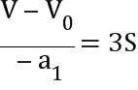 （1分）
物块匀速运动的时间：t₂=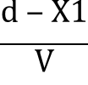=0.75s （1分）
物块离开传送带后做平抛运动，竖直方向：h＝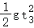
平抛运动的时间：t₃＝1s （1分）
物从开始滑上传送带到落地所用的时间：t＝t₁+t₂+t₃＝（3+0.75+1）s=4.75s （1分）
（2）如果物块在传送带上一直做匀加速直线运动，物块离开传送带的速度最大，落地的水平距离有最大值，
设物块离开传送带时的速度大小为v₂，根据动能定理得：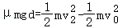 （2分）
代入数据解得：v₂＝14m/s （1分）
传送带顺时针运动，传送带速度v≥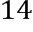m/s时，物块落地的水平距离最大，
最大距离：x₂＝v₂t₃＝×1m＝m； （2分）
（3）如果传送带顺时针转动，速度v′≥m/s，物体一直加速，
射程最远，s＝m； （1分）
若物块一直做匀减速直线运动，设到达传送带右端时的速度为v₃，
由匀变速直线运动的速度﹣位移公式得：﹣＝﹣2a₁d （1分）
代入数据解得：v₃＝m/s，则物体抛出时的速度大小为m/s， （1分）
如果传送带顺时针转动，速度m/s≤v′＜14m/s，物体先加速后匀速，
射程：s＝v′t₁ （1分）
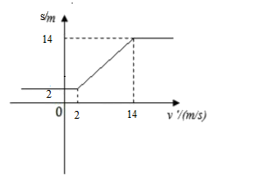
如果传送带顺时针转动，速度v′＜m/s或传送带逆时针运动，物体一直做匀减速运动，射程为s＝m （1分）
故s﹣v′图象如图所示： （2分）

